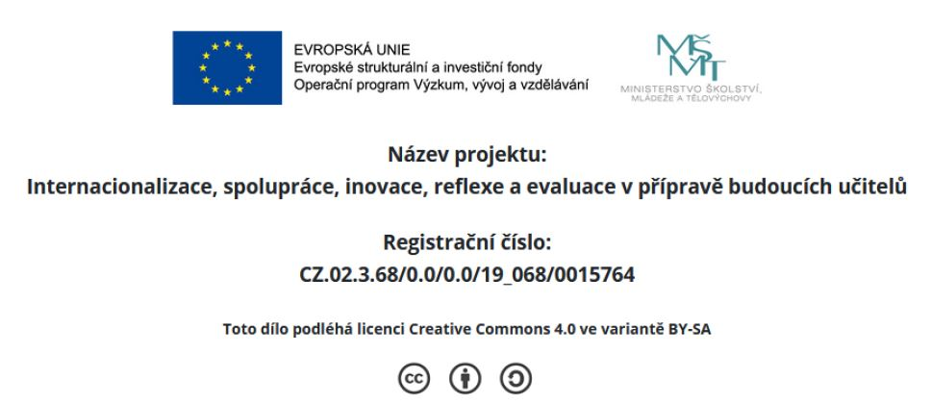

Materiál s úlohami č. 2
Zadání pro studenty:
1) Analyzujte a posuďte předloženou didaktickou aktivitu pro žáky ZŠ na základě metodiky pro tvorbu a hodnocení úloh.
2) Na základě zkušenosti z pedagogické praxe reflektujte efektivitu předložených úloh dle metodiky:
Zadání pro žáky ZŠ:

(...) My jej králem ustanovujeme (…) a České království (...) jemu a jeho nástupcům na věky propůjčujeme (...). Také jemu a jeho dědicům úplně povolujeme právo a moc uváděti v úřad biskupy jeho království (...). Ustanovujeme (...), že jasný král nebo jeho dědicové nejsou povinni choditi na žádný sněm, než který bychom svolali do Bamberka nebo Norimberka (...).

O kterou důležitou listinu se jedná? Který panovník ji vydal?

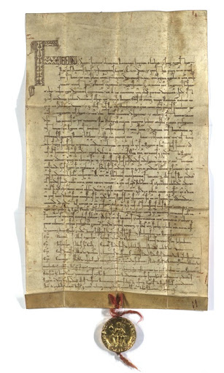

O kterou důležitou listinu se jedná? Kterému panovníkovi byla vydána a kým?
Má tento král nějakou přezdívku?
Co se představujete pod pojmem „na věky“?
Dovolovala listina právo investitury pro českého krále?
Proč bychom měli problémy listinu přečíst?
Proč musela být listina opatřena pečetí?

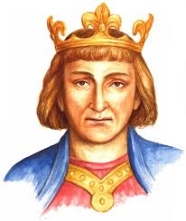

Popište krátce zásluhy tohoto panovníka pro naše království.

Který český panovník získal vůbec první královský titul? V jakém roce to bylo?
Vratislav Václav Karel Boleslav Jindřich

V této době byla vydána v jiné zemi velmi důležitá listina, dokážete říct, o kterou se jednalo? V čem byla důležitá?
Nápovědy:

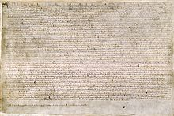
1.
ovlivnila vývoj zvykového práva a mnoha ústavních dokumentů jako například Ústavu Spojených států amrickýchSpSpojených států amerických
1215
4.
3.
2.

Který z těchto panovníků měl titul českého krále?
Karel IV.
Přemysl Otakar II.
Přemysl Otakar I.
Vladislav II.
Vratislav II.

